Бучацька ЗОШ І-ІІІ ст. №2

РОЗРОБКА
ВІДКРИТОГО УРОКУ
З МУЗИЧНОГО МИСТЕЦТВА
у 5 класі
на тему:
,,НАРОДНА МУЗИКА В ТВОРЧОСТІ КОМПОЗИТОРІВ”

Підготувала вчитель
музичного мистецтва
Бучацької ЗОШ І-ІІІст. №2
Мацьків Лесі Степанівна

9. 12. 2015
Тема уроку. Народна музика в творчості композиторів.
Мета уроку: розглянути приклади використання народної музики у творчості
українського композитора М. Леонтовича, дати учням поняття «обробка»,
«варіації», розвивати вокально-хорові навички, виховувати любов до народної
музики та пісні, виховувати почуття патріотизму і національної гордості.

Музичний матеріал: Українська народна пісня “Щедрик” в обробці М. Леонтовича “Щедрик” у виконанні дитячого ансамблю «Carol of the Bells», парафраз у виконанні Ассії Ахат на тему Миколи Леонтовича з альбому «Homo Novus»;
українська щедрівка “Добрий вечір, тобі, пане господарю”.

Відео матеріал: Українська народна пісня “Щедрик” в обробці М. Леонтовича “Щедрик” у виконанні вільнюського хору «Bel Canto» та в аранжуванні Barlow Bradford; різдвяно-святковий мультфільм «Щедрик» (Олег Скрипка та Ле Гранд Оркестр)
Тип уроку: комбінований
Обладнання: музичний інструмент, мультимедійна дошка, відео матеріали.
Хід уроку
І. Організація класу:
- Музичне вітання.
- Оголошення теми уроку.
Вступна бесіда:
- Діти, продовжуємо вивчати розділ «Народна музика». Тема сьогоднішнього уроку «Народна музика у творчості композиторів»
ІІ. Актуалізація опорних знань
- Давайте пригадаємо, що таке народна музика? (Відповіді дітей).
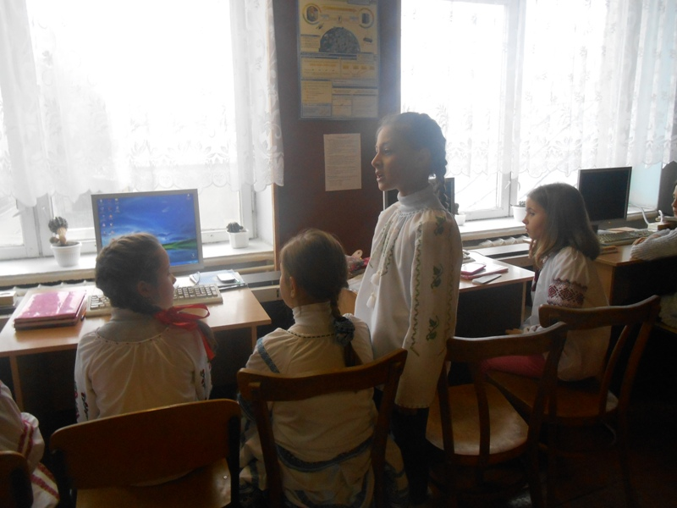

Вчитель:
- Отже, народна музика – це музика, створена українським народом, народна творчість, яка передавалась з покоління в покоління та творилась протягом багатьох віків. Народна творчість, по-іншому – фольклор, у перекладі з англійської мови означає народна мудрість, народне знання.
- Які види народної музики ми з вами вже вивчили? (Відповіді дітей) (народні пісні, народні інструменти, народні танці).

ІІІ. Сприймання та осмислення нового матеріалу
Вчитель:
- З великою увагою і глибокою шаною вивчають музичний фольклор професійні композитори. Народна творчість надихає їх, підказує сюжети та теми. Народні пісні і танці можна почути в музиці різноманітних жанрів. Найпоширенішим способом використання народної музики в авторській є обробка мелодій пісень і танців, які збагачують не тільки мистецтво рідного краю, а й світову культуру загалом.

Обробка – це видозмінення музичного твору шляхом використання різноманітних засобів виразності.

Окрім простих вокально-хорових обробок, поширений ще один спосіб використання народної музики у творчості композиторів – створення варіацій на тему пісень чи танців. У цьому випадку народні мелодії збагачуються ще й тембровим звучанням певного інструмента чи оркестру.

Варіації (з латинської – зміна, різноманітність) – музичний твір, у якому основна мелодія звучить кілька разів, набуваючи різноманітних змін: мелодичних, ритмічних, ладових, гармонічних, тощо.

- Пригадайте з молодших класів, хто з композиторів використовував народну музику у своїй творчості? (Відповіді учнів), (Наприклад: укр. нар. веснянку «Вийди, вийди, Іванку» використав П. Чайковський у І фортепіанному концерті; варіації на тему укр. нар пісні «Їхав козак за Дунай» написав німецький композитор Бетховен)
- Сьогодні на прикладі творчості українського композитора М. Леонтовича ми з’ясуємо, що таке обробка української пісні та які її відмінності від варіацій на народні теми.
(На мультимедійній дошці зображено портрет композитора) 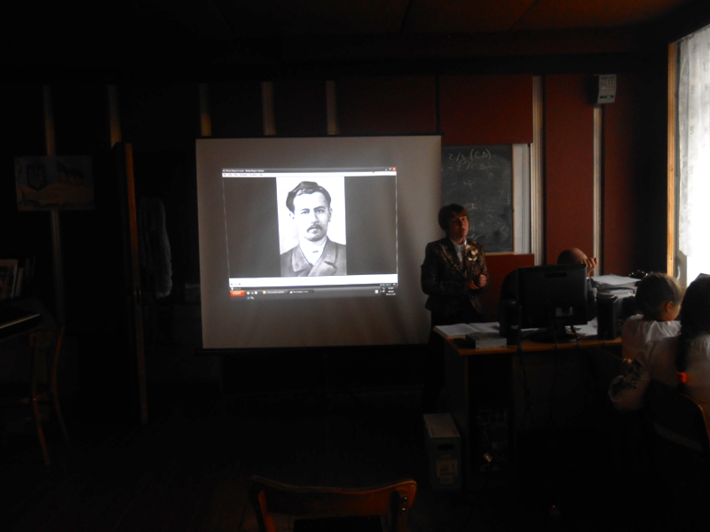

Розповідь вчителя про композитора
Великий український композитор Микола Леонтович написав дуже багато обробок народних пісень. Він прославив українську пісню на цілий світ. Його всесвітньовідомий «Щедрик» звучить на всіх континентах світу: Австралії, Америці, Європі, Азії.
З 1892 р. майбутній композитор навчається в Подільській духовній семінарії в Кам`янець-Подільському. Він був диригентом семінарського хору. Привселюдно співати українські пісні в той час було заборонено. Тому суботніми вечорами семінаристи збиралися на пустирі училищного парку. Микола Леонтович приносив сюди збірку українських пісень в обробці Миколи Лисенка та вивчав їх разом з хористами. Улюбленим заняттям Леонтовича була обробка народних пісень. Часто він записував їх з голосу співаків, сидячи у глибині училищного парку на горбочку, де часто вечорами збиралась молодь. В той час він багато писав, але композитором ніколи себе не називав. Він був дуже скромним і самокритичним, вважав, що його пісні є ще не досконалими, хоча був неперевершеним майстром мелодики, гармонії, поліфонічної тканини в своїх обробках і перевершити його в засобах музичної мови не вдалося жодному композитору нашого часу.
Закінчивши 1899 р. повний курс семінарії і здобувши звання регента, пішов вчителювати. Працював регентом семінарського хору в Кам’янці-Подільському. Викладав співи, організовував шкільні оркестри, хори. Леонтович був одним з небагатьох народних учителів в Україні, які в шкільній практиці використовували триголосний спів. Леонтович був відомим, славним за кордоном і зовсім невідомим, широким колам українського громадянства, з яким він жив, задля якого він творив. Справжнє визнання музиканта прийшло вже після його смерті.
У 1916 році після виконання студентським хором Київського університету “Щедрика” до Леонтовича раптом прийшло визнання. Ім’я Леонтовича стало відомим у музичних колах і серед широкої публіки і це додало йому більшої впевненості у своїх силах. Кирило Стеценко, відомий український композитор, висловився, що “Леонтович – ніби різьбяр у музиці, що творить найтонші музичні вартості, неначе мережива із шовку. Його техніка ніби тонка різьба із золота, прикрашена самоцвітним камінням, маленьку простеньку мелодію він розгорне на широку картину з безліччю найрізноманітніших фарб.”
З радістю сприйнявши українську революцію 1917-1920 рр., Леонтович з родиною переїхав до Києва. Тут узяв участь у створенні симфонічної капели ім. Лисенка, був активним членом гуртка музикантів, які мали намір організувати товариство для студіювання нової музики. Викладав хоровий спів на вечірніх диригентських курсах при Музично-драматичному інституті ім.Лисенка. Крім нього, на курсах працювали відомі педагоги і діячі музичної культури – Пилип Козицький, Василь Верховинець, Болеслав Яворський, Мар'яна Лисенко. Працював у Київській учительській семінарії, замінивши на посаді диригента Кирила Стеценка.
Навесні 1919 р. з Кам'янця вирушила за кордон українська капела Олександра Кошиця. Кошиць був прихильником творчості Леонтовича, приділяв особливу увагу витонченій обробці хорового виконання його пісень, часом диригуючи зі сльозами на очах, і тим спричинився до популяризації творчості видатного композитора за рубежем.
Хор мандрував по багатьох країнах світу. І скрізь виступ капели був тріумфом багатої музичної творчості талановитого українського народу, його митців-композиторів, у сузір'ї яких сяяла невмирущим світлом творчість Леонтовича. Бахом у хоровій музиці назвали його у Франції.
5 жовтня 1921 року “Щедрик” Леонтовича був вперше презентований на концерті в Карнегі Холі в Нью-Йорку. А в 1936 році Пітер Вільховський (родом з України), який працював для радіо NBC, пише англійську версію слів до “Щедрика” – “Carol of the Bells”. Під цим іменем мелодія українського “Щедрика” стала всесвітньо відомою.
Коли вперше американські космонавти вирушили в міжзоряний простір, то з-поміж музичних творів узяли «Щедрика» М. Леонтовича. Під час сезону колядок по всій Америці і в Європі співають по радіо і телебаченню колядки, між котрими обов’язково вставляють у програму як шедевр “Carol of the Bells” М.Д.Леонтовича. Жоден хор не може оминути цієї пісні. Цей твір співають повсюдно у Франції, Англії, Голландії, Польщі, країнах Латинської Америки, Канаді, США.

ІV.Слухання музики
Слухання та перегляд різноманітних версій виконання обробки М. Леонтовича різними хорами світу та різними мовами.
Споглядання мультфільму «Щедрик» (Олег Скрипка та Ле Гранд Оркестр)
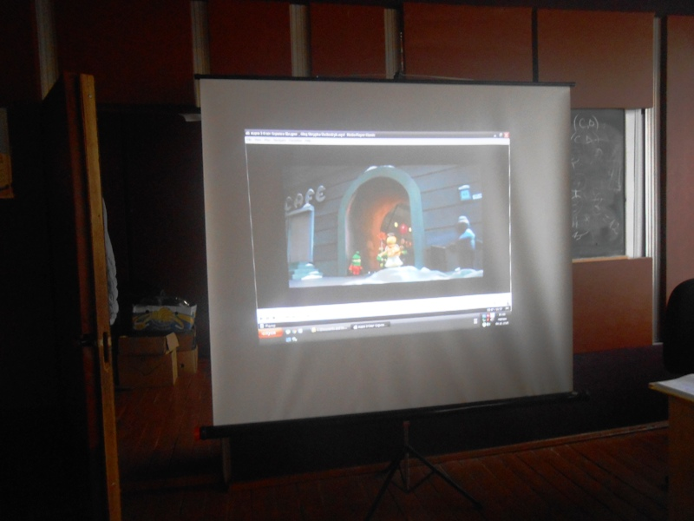
Аналіз мультфільму учнями, визначення головної ідеї твору: радісна світла мелодія щедрівки «Щедрик» перемагає зло у сучасному метушливому світі, дарує людям радість, віру в добро і милосердя.
Слухання парафразу у виконанні Ассії Ахат на тему Миколи Леонтовича з альбому «Homo Novus»
Порівняння обробок та варіації, визначення відмінностей у поняттях обробки та варіації.
V. Вокально-хорова робота
1) Розспівування
2) Сольфеджування уривку «Щедрика» двома голосами, знайомство з прийомами поліфонічного розвитку обробки, спів з текстом:
3) Виконання української щедрівки «Добрий вечір тобі, пане господарю!»
VІ. Підсумок уроку. Оцінювання.
Композитори в своїй творчості часто звертались до народної музики, використовували народні мелодії, щоб передати свій задум, зміст твору, донести до слухача певну інформацію: здійснювали обробки народних пісень для вокально-хорового виконання, а також писали інструментальні твори, в основу яких покладені варіації на теми народних пісень чи танців, які збагачували тембрами різних інструментів.
Домашнє завдання:
1. Створити обробку пісні, яка вам подобається.

Підготувала вчитель музичного мистецтва
Бучацької ЗОШ І-ІІІст. №2
Мацьків Лесі Степанівна

